Отчет на тему: Рассмотрение вопросов, связанных со структурой памяти.

Структуры памяти в базах данных - это компоненты, которые используются для хранения и организации данных в базе. Они включают таблицы, индексы, представления, триггеры, процедуры и другие объекты.

Таблицы являются основными элементами структуры памяти и используются для хранения данных. Каждая таблица состоит из столбцов и строк. Столбцы определяют атрибуты данных, а строки содержат конкретные значения этих атрибутов. Таблицы могут быть связаны между собой с помощью ключей, что позволяет осуществлять связи между различными таблицами.

Индексы используются для ускорения поиска и сортировки данных в таблицах. Они создаются на основе определенных столбцов и позволяют быстро находить нужные записи в таблице.

Представления (views) - это виртуальные таблицы, которые представляют собой результат выполнения определенного запроса к одной или нескольким таблицам. Представления позволяют пользователям видеть только те данные, которые им нужны, и не имеют доступа к исходным данным.

Триггеры и хранимые процедуры - это программы, которые выполняются автоматически при выполнении определенных действий в базе данных. Они позволяют автоматизировать обработку данных и контролировать доступ к ним.

Ограничения (constraints) используются для обеспечения целостности данных и предотвращения ошибок ввода.

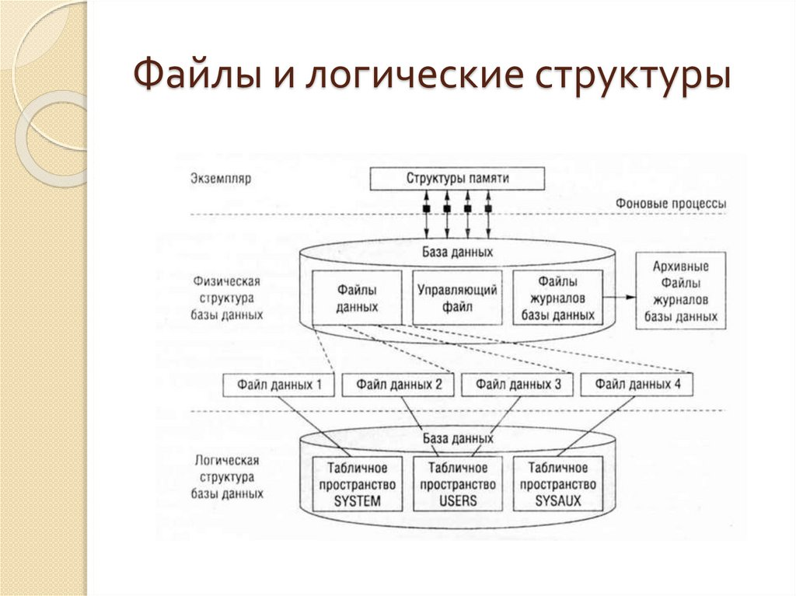

Рисунок 1.Пример структуры памяти.